Analista:
Data:
Prova:

ENTREGA 01: Requisitos Funcionais
Sistema: Sistema de Gestão de Almoxarifado
ID | Requisito | Descrição
RF-001 | Autenticação de Utilizadores (Login) | O sistema deve permitir que os utilizadores administrativos se autentiquem na aplicação através do preenchimento de e-mail e palavra-passe válidos.
RF-002 | Controlo de Acesso e Proteção de Rotas | O sistema deve validar se o utilizador possui uma sessão ativa antes de permitir o acesso ao Dashboard. Caso não esteja autenticado, deve ser automaticamente redirecionado para a página de login.
RF-003 | Visualização do Painel (Dashboard) | O sistema deve disponibilizar uma interface gráfica principal que consolide os dados gerais do almoxarifado e sirva de ponto de partida para a navegação do utilizador.
RF-004 | Histórico em Tempo Real de Movimentações | O sistema deve listar de forma dinâmica e automática todas as movimentações do almoxarifado, exibindo detalhes como o produto, o tipo de operação, a quantidade e a data/hora em ordem decrescente.
RF-005 | Registo de Novas Movimentações de Stock | O sistema deve permitir a inserção de novas movimentações no inventário, classificando-as como "Entrada" ou "Saída", e associando-as a um produto, quantidade, responsável e observação.
RF-006 | Gestão e Edição de Produtos | O sistema deve permitir o registo e a atualização das informações técnicas dos produtos do almoxarifado, contemplando campos como nome, categoria, material principal, peso e limite de stock mínimo.
RF-007 | Persistência de Dados Relacional | O sistema deve garantir que todas as transações, registos de produtos e históricos de movimentações sejam armazenados e consultados diretamente a partir de uma base de dados relacional MySQL, mantendo a integridade referencial.

ENTREGA 2: Diagrama Entidade Relacionamento (DER)

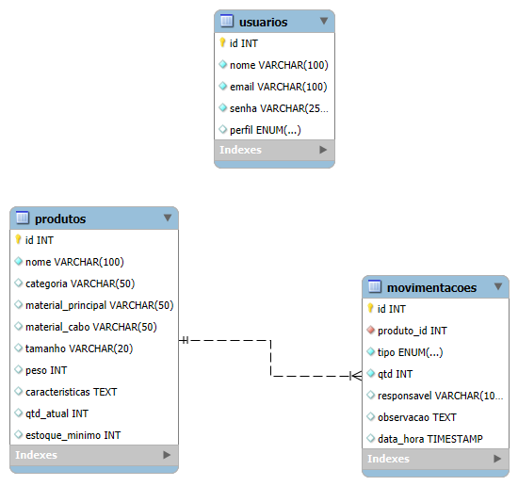

ENTREGA 8: Descritivo de Casos de Teste de Software
8.1. Casos de Teste
ID Caso de Teste | ID Requisito Funcional | Descrição | Precondição | Passos | Resultado esperado
CT-001 | RF-001 (Login) | Validar login com credenciais corretas. | O usuário admin@teste.com e senha 123456 devem existir no controlador. | 1. Acessar a tela login.html  2. Preencher "E-mail" com admin@teste.com  3. Preencher "Senha" com 123456  4. Clicar no botão "Entrar" | O sistema deve autenticar o usuário, salvar o token localmente e redirecionar para a tela inicial do Dashboard (index.html).
CT-002 | RF-001 (Login) | Validar restrição de login com senha inválida. | Nenhuma. | 1. Acessar a tela login.html  2. Preencher "E-mail" com admin@teste.com  3. Preencher "Senha" com uma senha errada (ex: 000)  4. Clicar no botão "Entrar" | O sistema deve exibir a mensagem de erro "E-mail ou senha incorretos" e o usuário deve permanecer na tela de login.
CT-003 | RF-002 (Segurança) | Validar proteção de rota (Acesso direto ao Dashboard). | O usuário não deve ter feito login previamente (sem credencial no navegador). | 1. Abrir o navegador.  2. Digitar a URL direta http://localhost:3000/index.html na barra de endereços e apertar Enter. | O sistema deve bloquear o acesso e redirecionar o usuário automaticamente para a tela login.html.
CT-004 | RF-003 (Movimentações) | Validar exibição do Histórico de Movimentações. | O banco de dados deve estar rodando e possuir registros na tabela movimentacoes. | 1. Fazer o login com sucesso.  2. Acessar o Dashboard.  3. Navegar até a aba/seção de Histórico. | O sistema deve consultar a API (/api/movimentacoes), retornar o status 200/304 e exibir a tabela populada em ordem decrescente de data.
8.2. Ferramentas e Ambientes de Teste
- Ferramentas de Teste: Teste Funcional Manual de Caixa Preta (Interface de Usuário) e console Developer Tools (Network/Console).
- Ambiente de Teste: Ambiente de Desenvolvimento Local (Localhost).
  - Servidor de Teste: Servidor local rodando Node.js (via módulo Express) na porta 3000.
  - Banco de Dados/Versão: MySQL Server / Versão 8.0 (ou superior).
  - Browser/Versão: Google Chrome (Versão 114+ ou equivalente baseada em Chromium).

ENTREGA 9: Lista de requisitos de infraestrutura
SGBD Utilizado: MySQL
Versão: 8.0 (ou superior)

Sistema Operacional: Windows 10/11 Pro (64 bits)
Versão: 22h2 (Build atualizada)

Linguagem de Programação:
- Backend: JavaScript (rodando em ambiente de execução Node.js)
- Frontend: JavaScript Vanilla, HTML5 e CSS3 (com framework Bootstrap).
Versão:
- Node.js (Versão LTS 18.x ou 20.x)
- ECMAScript 6+ (ES6) para a sintaxe do JavaScript.

